湖南省2022年普通高中学业水平选择性考试
物理
注意事项：
1．答卷前，考生务必将自己的姓名、准考证号填写在本试卷和答题卡上。
2．回答选择题时，选出每小题答案后，用铅笔把答题卡上对应题目的答案标号涂黑。如需改动，用橡皮擦干净后，再选涂其他答案标号。回答非选择题时，将答案写在答题卡上。写在本试卷上无效。
3．考试结束后，将本试卷和答题卡一并交回。
一、选择题：本题共6小题，每小题4分，共24分。在每小题给出的四个选项中，只有一项是符合题目要求的。
1．关于原子结构和微观粒子波粒二象性，下列说法正确的是（ ）
A．卢瑟福的核式结构模型解释了原子光谱的分立特征
B．玻尔的原子理论完全揭示了微观粒子运动的规律
C．光电效应揭示了光的粒子性
D．电子束穿过铝箔后的衍射图样揭示了电子的粒子性
2．如图，四根完全相同的均匀带正电绝缘长棒对称放置在长方体的四条长边a、b、c、d上。移去a处的绝缘棒，假定另外三根绝缘棒电荷分布不变。关于长方体几何中心O点处电场强度方向和电势的变化，下列说法正确的是（ ）
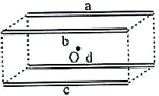
A．电场强度方向垂直指向a，电势减小 B．电场强度方向垂直指向c，电势减小
C．电场强度方向垂直指向a，电势增大 D．电场强度方向垂直指向c，电势增大
3．如图（a），直导线被两等长且平行的绝缘轻绳悬挂于水平轴上，其所在区域存在方向垂直指向的磁场，与距离相等位置的磁感应强度大小相等且不随时间变化，其截面图如图（b）所示。导线通以电流，静止后，悬线偏离竖直方向的夹角为。下列说法正确的是（ ）
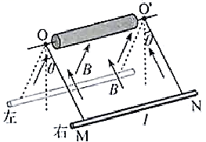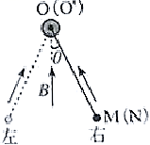
图（a） 图（b）
A．当导线静止在图（a）右侧位置时，导线中电流方向由N指向M
B．电流增大，静止后，导线对悬线的拉力不变
C．与电流成正比
D．与电流成正比
4．1932年，查德威克用未知射线轰击氢核，发现这种射线是由质量与质子大致相等的中性粒子（即中子）组成。如图，中子以速度分别碰撞静止的氢核和氮核，碰撞后氢核和氮核的速度分别为和。设碰撞为弹性正碰，不考虑相对论效应，下列说法正确的是（ ）
（图不清楚）
A．碰撞后氮核的动量比氢核的小 B．碰撞后氮核的动能比氢核的小
C．大于 D．大于
5．2022年北京冬奥会跳台滑雪空中技巧比赛场地边，有一根系有飘带的风力指示杆，教练员根据飘带的形态提示运动员现场风力的情况。若飘带可视为粗细一致的匀质长绳，其所处范围内风速水平向右、大小恒定且不随高度改变。当飘带稳定时，飘带实际形态最接近的是（ ）
A．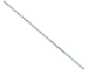 B．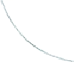 C．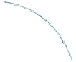 D．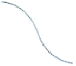
6．如图，理想变压器原、副线圈总匝数相同，滑动触头初始位置在副线圈正中间，输入端接入电压有效值恒定的交变电源。定值电阻的阻值为，滑动变阻器的最大阻值为，滑片初始位置在最右端。理想电压表的示数为，理想电流表的示数为。下列说法正确的是（ ）
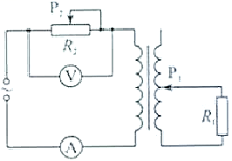
A．保持位置不变，向左缓慢滑动的过程中，减小，不变
B．保持位置不变，向左缓慢滑动的过程中，消耗的功率增大
C．保持位置不变，向下缓慢滑动的过程中，减小，增大
D．保持位置不变，向下缓慢滑动的过程中，消耗的功率减小
二、选择题：本题共4小题，每小题5分，共20分。在每小题给出的四个选项中，有多项符合题目要求。全部选对的得5分，选对但不全的得3分，有选错的得0分。
7．神舟十三号返回舱进入大气层一段时间后，逐一打开引导伞、减速伞、主伞，最后启动反冲装置，实现软着陆。某兴趣小组研究了减速伞打开后返回舱的运动情况，将其运动简化为竖直方向的直线运动，其图像如图所示。设该过程中，重力加速度不变，返回舱质量不变，下列说法正确的是（ ）
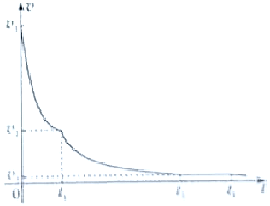
A．在时间内，返回舱重力的功率随时间减小
B．在时间内，返回舱的加速度不变
C．在时间内，返回舱的动量随时间减小
D．在时间内，返回舱的机械能不变
8．如图，火星与地球近似在同一平面内，绕太阳沿同一方向做匀速圆周运动，火星的轨道半径大约是地球的1.5倍。地球上的观测者在大多数的时间内观测到火星相对于恒星背景由西向东运动，称为顺行；有时观测到火星由东向西运动，称为逆行。当火星、地球、太阳三者在同一直线上，且太阳和火星位于地球两侧时，称为火星冲日。忽略地球自转，只考虑太阳对行星的引力，下列说法正确的是（ ）
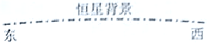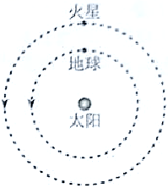
A．火星的公转周期大约是地球的倍
B．在冲日处，地球上的观测者观测到火星的运动为顺行
C．在冲日处，地球上的观测者观测到火星的运动为逆行
D．在冲日处，火星相对于地球的速度最小
9．球形飞行器安装了可提供任意方向推力的矢量发动机，总质量为。飞行器飞行时受到的空气阻力大小与其速率平方成正比（即，为常量）。当发动机关闭时，飞行器竖直下落，经过一段时间后，其匀速下落的速率为；当发动机以最大推力推动飞行器竖直向上运动，经过一段时间后，飞行器匀速向上的速率为。重力加速度大小为，不考虑空气相对于地面的流动及飞行器质量的变化，下列说法正确的是（ ）
A．发动机的最大推力为
B．当飞行器以匀速水平飞行时，发动机推力的大小为
C．发动机以最大推力推动飞行器匀速水平飞行时，飞行器速率为
D．当飞行器以的速率飞行时，其加速度大小可以达到
10．如图，间距的U形金属导轨，一端接有的定值电阻，固定在高的绝缘水平桌面上。质量均为的匀质导体棒a和b静止在导轨上，两导体棒与导轨接触良好且始终与导轨垂直，接入电路的阻值均为，与导轨间的动摩擦因数均为0.1（设最大静摩擦力等于滑动摩擦力），导体棒距离导轨最右端。整个空间存在竖直向下的匀强磁场（图中未画出），磁感应强度大小为。用沿导轨水平向右的恒力拉导体棒a，当导体棒a运动到导轨最右端时，导体棒b刚要滑动，撤去，导体棒a离开导轨后落到水平地面上。重力加速度取，不计空气阻力，不计其他电阻，下列说法正确的是（ ）
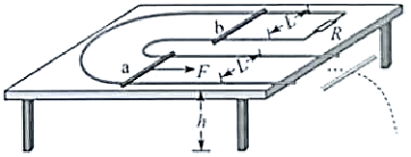
A．导体棒a离开导轨至落地过程中，水平位移为
B．导体棒a离开导轨至落地前，其感应电动势不变
C．导体棒a在导轨上运动的过程中，导体棒b有向右运动的趋势
D．导体棒a在导轨上运动的过程中，通过电阻的电荷量为
三、非选择题：共56分。第11~14题为必考题，每个试题考生都必须作答。第15、16题为选考题，考生根据要求作答。
（一）必考题：共43分。
11．（6分）小圆同学用橡皮筋、同种一元硬币、刻度尺、塑料袋、支架等，设计了如图（a）所示的实验装置，测量冰墩墩玩具的质量。主要实验步骤如下：
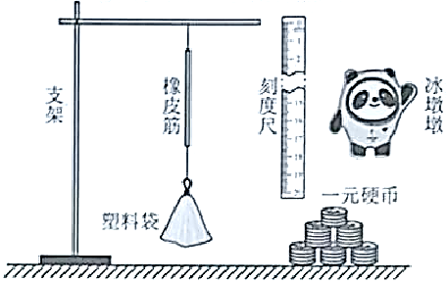
图（a）
（1）查找资料，得知每枚硬币的质量为；
（2）将硬币以5枚为一组逐次加入塑料袋，测量每次稳定后橡皮筋的长度，记录数据如下表：
序号 | 1 | 2 | 3 | 4 | 5
硬币数量/枚 | 5 | 10 | 15 | 20 | 25
长度 | 10.51 | 12.02 | 13.54 | 15.05 | 16.56
（3）根据表中数据在图（b）上描点，绘制图线；
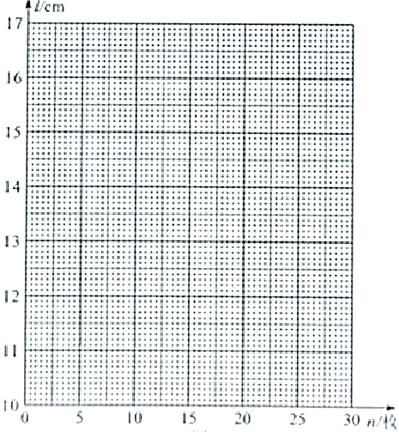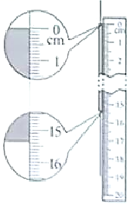
图（b） 图（c）
（4）取出全部硬币，把冰墩墩玩具放入塑料袋中，稳定后橡皮筋长度的示数如图（c）所示，此时橡皮筋的长度为________；
（5）由上述数据计算得冰墩墩玩具的质量为________（计算结果保留3位有效数字）。
12．（9分）小梦同学自制了一个两挡位（“”“”）的欧姆表，其内部结构如图所示，为调零电阻（最大阻值为），、、为定值电阻（），电流计的内阻为。用此欧姆表测量一待测电阻的阻值，回答下列问题：
（1）短接①②，将单刀双掷开关与接通，电流计示数为；保持电阻滑片位置不变，将单刀双掷开关与接通，电流计示数变为，则________（填“大于”或“小于”）；
（2）将单刀双掷开关与接通，此时欧姆表的挡位为________（填“”或“”）；
（3）若从“”挡位换成“”挡位，调整欧姆零点（欧姆零点在电流计满偏刻度处）时，调零电阻的滑片应该________调节（填“向上”或“向下”）；
（4）在“”挡位调整欧姆零点后，在①②间接入阻值为的定值电阻，稳定后电流计的指针偏转到满偏刻度的；取走，在①②间接入待测电阻，稳定后电流计的指针偏转到满偏刻度的，则________。
13．（13分）如图，两个定值电阻的阻值分别为和，直流电源的内阻不计，平行板电容器两极板水平放置，板间距离为，板长为，极板间存在方向水平向里的匀强磁场。质量为、带电量为的小球以初速度沿水平方向从电容器下板左侧边缘点进入电容器，做匀速圆周运动，恰从电容器上板右侧边缘离开电容器。此过程中，小球未与极板发生碰撞，重力加速度大小为，忽略空气阻力。
（图不清楚）
（1）求直流电源的电动势；
（2）求两极板间磁场的磁感应强度；
（3）在图中虚线的右侧设计一匀强电场，使小球离开电容器后沿直线运动，求电场强度的最小值。
14．（15分）
如图（a），质量为m的篮球从离地H高度处由静止下落，与地面发生一次非弹性碰撞后反弹至离地h的最高处。设篮球在运动过程中所受空气阻力的大小是篮球所受重力的倍（为常数且），且篮球每次与地面碰撞的碰后速率与碰前速率之比相同，重力加速度大小为g。
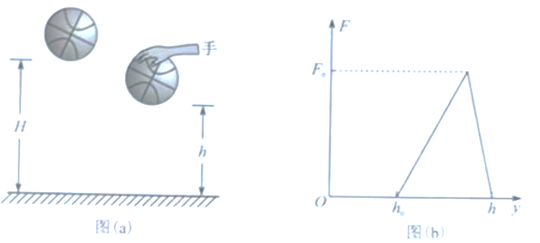
（1）求篮球与地面碰撞的碰后速率与碰前速率之比；
（2）若篮球反弹至最高处h时，运动员对篮球施加一个向下的压力F，使得篮球与地面碰撞一次后恰好反弹至h的高度处，力F随高度y的变化如图（b）所示，其中已知，求的大小；
（3）篮球从H高度处由静止下落后，每次反弹至最高点时，运动员拍击一次篮球（拍击时间极短），瞬间给其一个竖直向下、大小相等的冲量I，经过N次拍击后篮球恰好反弹至H高度处，求冲量I的大小。
（二）选考题:共13分。请考生从两道题中任选一题作答．如果多做，则按第一题计分．
15．[物理——选修3-3]（13分）
（1）（5分）利用“涡流效应”可实现冷热气体的分离。如图，一冷热气体分离装置由喷嘴、涡流室、环形管、分离挡板和冷热两端管等构成。高压氮气由喷嘴切向流入涡流室中，然后以螺旋方式在环形管中向右旋转前进，分子热运动速率较小的气体分子将聚集到环形管中心部位，而分子热运动速率较大的气体分子将聚集到环形管边缘部位。气流到达分离挡板处时，中心部位气流与分离挡板碰撞后反向，从A端流出，边缘部位气流从B端流出。下列说法正确的是______（选对1个得2分，选对2个得4分，选对3个得5分。每选错1个扣3分，最低得分为0分）。
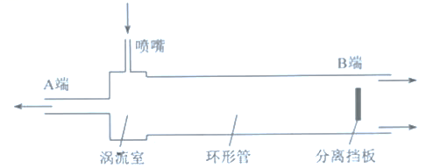
A．A端为冷端，B端为热端
B．A端流出的气体分子热运动平均速率一定小于B端流出的
C．A端流出的气体内能一定大于B端流出的
D．该装置气体进出的过程满足能量守恒定律，但违背了热力学第二定律
E．该装置气体进出的过程既满足能量守恒定律，也满足热力学第二定律
（2）（8分）如图，小赞同学设计了一个液体拉力测量仪。一个容积的导热汽缸下接一圆管，用质量、横截面积的活塞封闭一定质量的理想气体，活塞与圆管壁间摩擦不计。活塞下端用轻质细绳悬挂一质量的U形金属丝，活塞刚好处于A位置。将金属丝部分浸入待测液体中，缓慢升起汽缸，使金属丝从液体中拉出，活塞在圆管中的最低位置为B。已知A、B间距离，外界大气压强，重力加速度取，环境温度保持不变。求
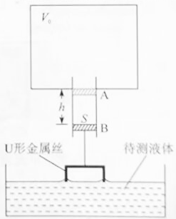
（i）活塞处于A位置时，汽缸中的气体压强﹔
（ⅱ）活塞处于B位置时，液体对金属丝拉力F的大小。
16．[物理——选修3-4]（13分）
（1）（5分）下端附着重物的粗细均匀木棒，竖直浮在河面，在重力和浮力作用下，沿竖直方向做频率为的简谐运动：与此同时，木棒在水平方向上随河水做匀速直线运动，如图（a）所示。以木棒所受浮力F为纵轴，木棒水平位移x为横轴建立直角坐标系，浮力F随水平位移x的变化如图（b）所示。已知河水密度为，木棒横截面积为S，重力加速度大小为g。下列说法正确的是________（选对1个得2分，选对2个得4分，选对3个得5分。每选错1个扣3分，最低得分为0分）。
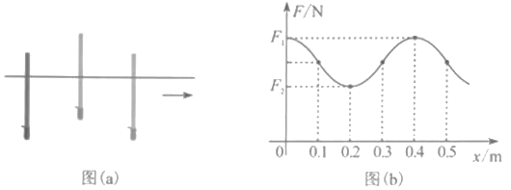
A．x从到的过程中，木棒的动能先增大后减小
B．x从到的过程中，木棒加速度方向竖直向下，大小逐渐变小
C．和时，木棒的速度大小相等，方向相反
D．木棒在竖直方向做简谱运动的振幅为
E．木棒的运动为向x轴正方向传播的机械横波，波速为
（2）（8分）如图，某种防窥屏由透明介质和对光完全吸收的屏障构成，其中屏障垂直于屏幕平行排列，可实现对像素单元可视角度的控制（可视角度定义为某像素单元发出的光在图示平面内折射到空气后最大折射角的2倍）。透明介质的折射率，屏障间隙。发光像素单元紧贴屏下，位于相邻两屏障的正中间。不考虑光的衍射。
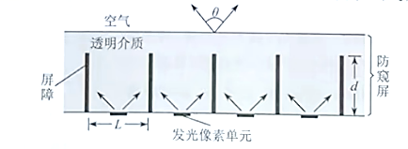
（i）若把发光像素单元视为点光源，要求可视角度控制为60°，求屏障的高度d；
（ⅱ）若屏障高度，且发光像素单元的宽度不能忽略，求像素单元宽度x最小为多少时，其可视角度刚好被扩为180°（只要看到像素单元的任意一点，即视为能看到该像素单元）。

湖南省2022年普通高中学业水平选择性考试
物理参考答案

一、选择题：本题共6小题，每小题4分，共24分。
1. C
2. A
3. D
4. B
5. A
6. B

二、选择题：本题共4小题，每小题5分，共20分。
7. AC
8. CD
9. BC
10. BD

三、非选择题：共56分。
11. ①. 见解析 ②. 15.35 ③. 127
【详解】（3）[1]根据表格标点连线如图
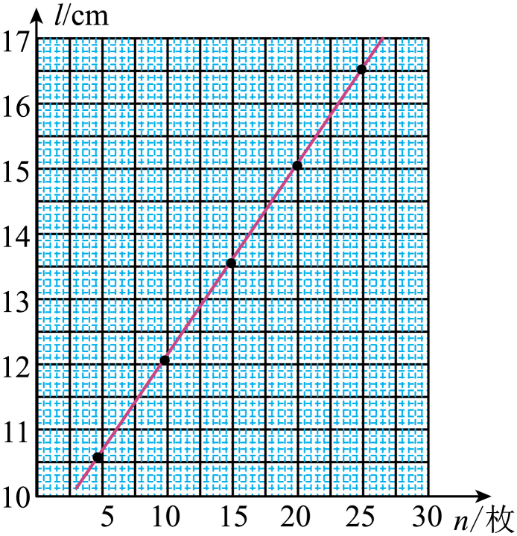
（4）[2]由图可知刻度尺的分度值为1mm，故读数；
（5）[3]设橡皮筋的劲度系数为k，原长为x₀，则
设冰墩墩的质量为m₁，则有
联立各式代入数据可得。

12. ①. 大于 ②. ③. 向上 ④.
13. （1）；（2）；（3）
14. （1）；（2）；
（3）
15. ABE
16. （1）；（2）
17. ABD
18. （1）1.55mm；（2）0.35mm

